1º Exercício

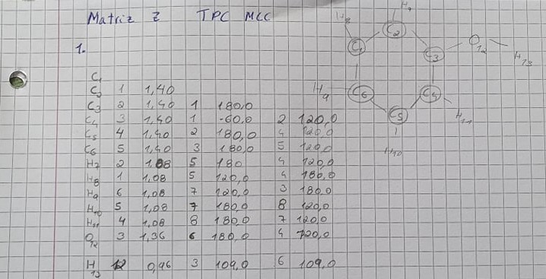

2.

a) C2=CC=C1C=CC=CC1=C2

b) N#N

c) CCO